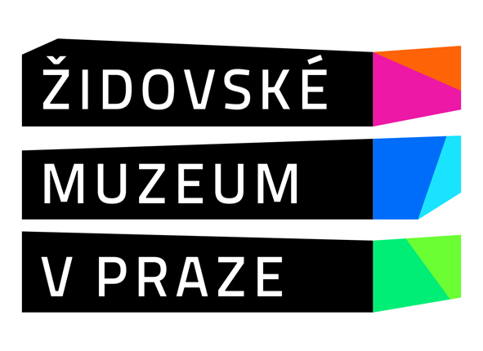

Tisková zpráva
Praha, 1. prosince 2011

Židovské muzeum v Praze mění svůj vzhled
a láká na slevový program Opencard

V rámci slevového programu pražské karty Opencard je nyní možné navštívit Židovské muzeum v Praze jen za 120,- Kč (snížené vstupné pro studenty a seniory 80,- Kč).

Prohlídkový okruh Židovského muzea zahrnuje celkem 7 objektů: Maiselovu synagogu s expozicí o nejstarších dějinách Židů v českých zemích, Pinkasovu synagogu s Památníkem českých a moravských Židů zavražděných nacisty a s výstavou unikátních dětských kreseb z Terezína, dále Klausovou synagogu a Obřadní síň, obě věnované expozicím o židovských tradicích a zvycích, překrásně zdobenou Španělskou synagogu s expozicí představující novější židovské dějiny na našem území a také výjimečnou expozici synagogálního stříbra, Galerii Roberta Guttmanna s dočasnými výstavami a samozřejmě také světově proslulý Starý židovský hřbitov.
Po předložení karty Opencard má návštěvník nárok na výraznou slevu vstupného – plné vstupné s Opencard stojí 120,- Kč, snížené pro studenty a seniory 80,- Kč.

Vstupenka do ŽMP platí 7 dní, aby si návštěvníci případně mohli prohlídku rozsáhlého muzejního okruhu rozložit do několika návštěv. Doufáme, že tuto novinku přivítají zejména rodiny s dětmi či senioři.

Židovské muzeum v Praze také mění svůj vizuální styl.
Cílem změny vizuálního stylu muzea je představit Židovské muzeum jako instituci, která není zahleděna pouze do minulosti, ale je otevřena i současnému dění, a především současnému návštěvníkovi. Nový vizuální styl Židovského muzea v Praze respektuje výjimečnost této instituce; spíše než o vážnost ve smyslu důrazu na tragické aspekty židovských dějin, jež muzeum nepochybně také reprezentuje, jde v první řadě o vyzdvižení světového významu muzea, jedinečnosti jeho historie, a především sbírek.
Vizuální styl Židovského muzea v Praze představovalo dosud de facto pouze logo, které pro muzeum před více než patnácti lety vytvořil grafik Milan Jaroš. Dosavadní navigační systém, webové stránky ani muzejní tiskoviny nebyly vzájemně graficky provázány. V novém vizuálním stylu nám jde o komplexní pojetí tváře muzea, jež umožní provázání uvedených prvků, bude působit nezaměnitelně a současně umožní další rozvoj a obměny v závislosti na nutnosti reagovat na nové výzvy.
Autorem nového vizuálního stylu ŽMP je grafik Jan Jiskra.

Nové logo Židovského muzea v Praze
Základním kamenem každého vizuálního stylu je samozřejmě logo. Sám autor nového loga ŽMP Jan Jiskra o něm říká: „Značka je složena ze tří (viz význam tohoto čísla v židovské mystice) charakteristicky utvářených pruhů, které jsou zároveň schránkou pro název muzea ve všech jeho jazykových mutacích.Tvarové uspořádání značky není vázáno na konkrétní symboliku, záměrně nesleduje popisný charakter, prvoplánově založený na zobrazení konkrétních reálií. Jeho zdroje jsou výtvarné a pocitové... Zdánlivě robustní forma značky je odlehčena systémem většinově nepravoúhlých linií všech tří segmentů (pruhů). Unikátní a svou formou moderní tvar značky je kompaktní a kompatibilní jak v rámci svého vizuálního stylu, tak v prostředí cizího designu.“ V barevné (základní) variantě jsou všechny tři pruhy zakončeny barevnými „krystaly“, které mohou představovat vybroušené démanty židovské kultury. Dodejme, že svým abstraktním pojetím se nové logo Židovského muzea v Praze řadí vedle podobně pojatých značek např. Židovského muzea v New Yorku, San Franciscu či Berlíně.

Nový navigační systém
Židovské muzeum usiluje i o lepší orientaci návštěvníků. Budovy muzea jsou roztroušeny v celém prostoru pražského Židovského města, proto je nutné muzejní prohlídkový okruh vyznačit pomocí jednotného vizuálu. První viditelnou změnou je nové označení objektů muzea. Nové poutače chtějí svou výraznou barevností přilákat pozornost, zároveň díky zřetelným názvům jednotlivých objektů umožňují snadnou orientaci.

Více informací a fotografie:
za Židovské muzeum v Praze:
Barbora Patočková
Tel. 222 749 281; 603 867 285
E-mail: barbora.patockova@jewishmuseum.cz
www.jewishmuseum.cz

